オブジェクトを沢山つなぐ
オブジェクトを沢山つなぐための方法を考えましょう。

例１
２つのオブジェクトを図のようにつなぐための処理を書きました。
- 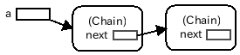
その方法の１つは、別の変数 b を使って行うものでした。
- Chain a, b;
a = new Chain();
b = new Chain();
...
a. next = b;
...
この処理を追ってみましょう。
２つのインスタンスが作られた段階ではこのようになっています。
- 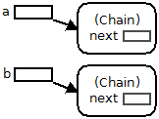
この後で
- a.next = b;
を行うと、２つのオブジェクトがつながります。
- 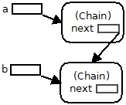
このように配置を変えても同じです。
- 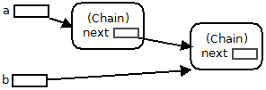
変数 b が２つめのオブジェクトを指しているのを無視すれば、 変数 a に２のオブジェクトがつながったと見ることができます。

例２
では、このような状態のときに
- 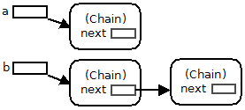
代入
- a.next = b;
を行うとどうなるでしょうか。
- 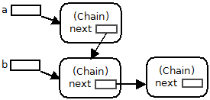
のようにつながり、 変数 a の先に３のオブジェクトがつながりました。

例３
例２で 変数 b の先に沢山のオブジェクトがつながっているときでも、 同じ処理ができます。

